Nr sprawy: DSUiZP 252/MT/26/2018 Końskie 2018-07-14

|  |
| --- |
| Firmy biorące udział w postępowaniu ogłoszonym w Systemie Zamówień Publicznych Portal Centralny Nr ogłoszenia: nr 586078-N-2018 z dnia 2018-07-09 r. na  stronie internetowej zoz-konskie.bip.org.pl oraz w siedzibie zamawiającego -Tablica ogłoszeń |

**WYJAŚNIENIA TREŚCI SIWZ**

**dot.: postępowania o udzielenie zamówienia publicznego na;**

W odpowiedzi na skierowane do zamawiającego zapytania dotyczące treści specyfikacji istotnych warunków zamówienia informujemy:

1. **Pytania do Fotel okulistyczny dla Pacjenta szt.1**

Czy Zamawiający w pkt 19 dopuści fotel wyposażony w wąskie podłokietniki z możliwością demontażu , stanowiące podpórki rąk pacjenta i jednocześnie zabezpieczenie boczne ?

**Odpowiedź; Tak.**

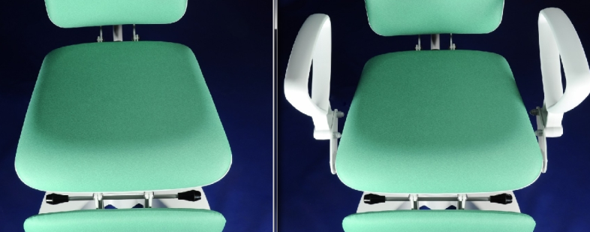

Zdjęcie prezentuje grafika poniżej

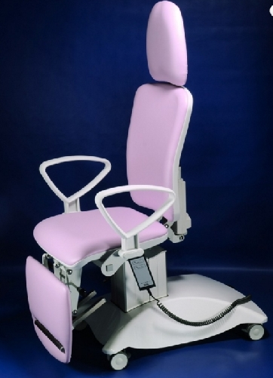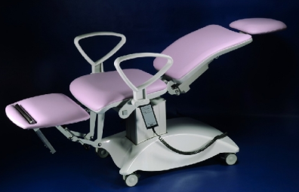

Czy Zamawiający dopuści jako ,,Wielofunkcyjny'' zagłówek z regulacją kąta ustawienia w zakresie +20/-45o wg grafiki poniżej ?

**Odpowiedź; Tak.**

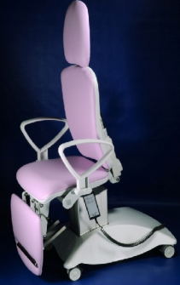

**Pytania do Fotel zabiegowy dla lekarza okulisty szt. 1**

Czy Zamawiający dopuści w pkt 20 SiWZ fotel operatora wyposażony w 1 siedzisko zgodnie z grafiką poniżej?

**Odpowiedź; Tak.**

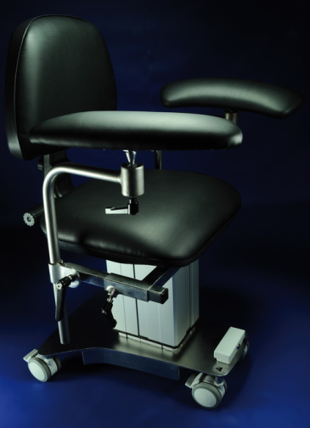

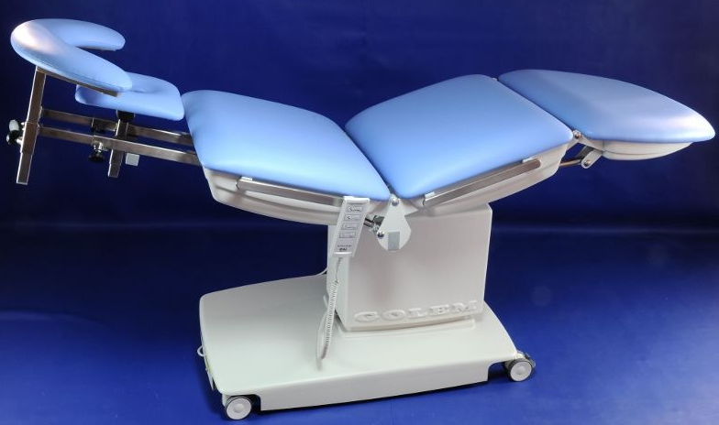

Czy Zamawiający w pkt 21 SiWZ dopuści fotel operatora bez regulacji pochylenia siedziska ?

**Odpowiedź; Tak.**

Czy Zamawiający w pkt 28 SiWZ dopuści fotel operatora bez centralnego hamulca ?

**Odpowiedź; Tak.**

Czy Zamawiający w pkt 30 SiWZ dopuści podstawę wykonaną ze stali nierdzewnej w innym kształcie podstawy niż kształt zbliżony do litery H?

**Odpowiedź; Tak.**



**Pytania do Fotel zabiegowy laryngologiczny ( fotel okulistyno laryngologiczny ) szt 1**

Czy Zamawiający w pkt 19 SiWZ dopuści fotel – stół zabiegowy 4 sekcyjny ( segment nożny, siedzenia, pleców oraz specjalistyczny zagłówek okulistyczny ) ?

Uzasadnienie: Geafika poniżej prezentuje 4 sekcje fotela-stołu

**Odpowiedź; Tak.**

Czy Zamawiający w pkt 21 SiWZ dopuści fotel – stół zabiegowy gdzie konstrukcja jest ze stali malowana proszkowo oraz całość obudowana tworzywową osłoną z tworzywa sztucznego w kolorze białym ?

**Odpowiedź; Tak.**

Czy w pkt 24 SiWZ dopuści fotel – stół zabiegowy gdzie kąt nachylenia sekcji pleców jest regulowany elektromechanicznie w zakrsie -10/+70o ?

Uzasadnienie: Parametr nieznacznie odbiega od wymagań Zamawiającego

**Odpowiedź; Tak.**

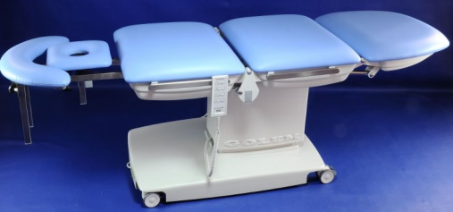

Czy w pkt 25 SiWZ dopuści fotel – stół zabiegowy zakres regulacji sekcji nóg wynosci 0/-90o

Uzasadnienie: Parametr nieznacznie odbiega od wymagań Zamawiającego

**Odpowiedź; Tak.**

Czy Zamawiający w pkt 27 SiWZ dopuści zaproponowanie stołu w wersji jezdnej z indywidualną blokadą hamucami ?

**Odpowiedź; Tak.**

Czy Zamawiający w pkt 28 SiWZ dopuści fotel bez systemu poziomowania?

**Odpowiedź; Tak.**

Czy Zamawiający w pkt 30 zrezygnuje z wymogu aby fotel był jednoczenie z rozwiązaniem na kólkach i na stopkach?

**Odpowiedź; Tak.**

Czy Zamawiający w pkt 31 dopuści fotel z minimalną ok 1-2cm przestrzenią między podłożem a spodnią częścią obudowy podstawy bez możliwości podjechania pod fotel podnoścnikiem dla pacjenta?

Uzasadnienie: Parametr nie wpływa na wartość techniczno użytkową sprzętu. Zdjecie poniżej prezentuje podstawę oraz jej bezpośrednią bliskość z podłożem.

**Odpowiedź; Tak.**

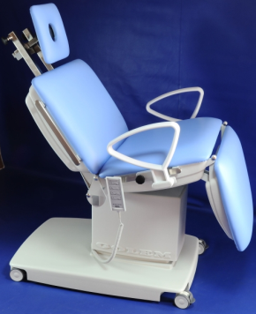

1. **Dotyczy zadania nr 2 – przewoźny aparat RTG**

Pytanie 1 pkt 29

Czy Zamawiający dopuści aparat firmy z wieloletnim doświadczeniem o zakresie regulacji wysokości ogniska od podłogi od 75,8 cm do 204 cm ? Oferowany zakres jest wystarczający do wykonywania większości wymaganych badań pacjentom znajdującym się na łóżkach. Różnica 10 cm jest rekompensowana przez wyższy maksymalny zakres ruchu lampy (204 cm).

**Odpowiedź; Tak.**

Pytanie 2 pkt 41

Czy Zamawiający dopuści aparat firmy z wieloletnim doświadczeniem o maksymalnym zasięgu ramienia na poziomie 107 cm? 3 cm różnicy nie będą odczuwalne podczas normalnej pracy, a krótszy zasięg ramienia rekompensowany jest przez zestaw przycisków przy lampie - umożliwiających tzw. mikro ruchy w sąsiedztwie łóżka pacjenta.

**Odpowiedź; Tak.**

Pytanie 3 pkt 47

Czy Zamawiający będzie punktował rozmiar monitora do przeglądania obrazów wg poniższego schematu :

>18" - 3 pkt

< 18 " - 0 pkt ?

Rozmiar wyświetlacza bezpośrednio wpływa na wygodę użytkowania aparatu i łatwość oceny poprawnego wykonania zdjęcia przez technika. Dodatkowo na większym ekranie klawisze do obsługi aparatu są większe przez co wzrasta komfort użytkowania aparatu.

**Odpowiedź; Nie.**

Pytanie 4 pkt 56

Czy Zamawiający wprowadzi dodatkowy podział w punktacji parametru

od 351 kg do 450 kg - 2 pkt

od 451 kg do 580 kg - 0 pkt ?

Pozwoli to wyrównać konkurencyjność postępowania przetargowego.

**Odpowiedź; Nie. Zapisy SIWZ bez zmian.**

Pytanie 5 pkt 7

Czy Zamawiający odstąpi od wymogu wstawienia aparatu zastępczego przy przestoju aparatu powyżej 5 dni roboczych lub wydłuży ten czas do 14 dni roboczych?

Dystrybutorzy sprzętu RTG nie utrzymują stanów magazynowych aparatów rtg, ponieważ każdy aparat posiada inną konfigurację i jest produkowany po zamówienie danego klienta.

**Odpowiedź; Nie. – (zamawiający wymaga na czas naprawy aparat o zbliżonych parametrach)**

1. **Zadanie nr 1: Fotel okulistyczny laryngologiczny – 1 szt.**
2. Czy Zamawiający dopuści do zaoferowania fotel okulistyczny laryngologiczny z segmentem pleców regulowanym w zakresie -50/+900 , regulacja wspomagana sprężyną gazową? Proponowany zakres nieznacznie odbiega od wymaganego.

**Odpowiedź; Tak.**

1. Czy Zamawiający dopuści do zaoferowania fotel okulistyczny laryngologiczny z elektryczną regulacją wysokości siedziska w zakresie 20cm?

**Odpowiedź; Tak.**

1. Czy Zamawiający dopuści do zaoferowania fotel okulistyczny laryngologiczny z leżem o szerokości 500m?

**Odpowiedź; Tak.**

1. **Pytanie 1.**

**Dotyczy Zadania nr 2** (Załącznik nr 5 do specyfikacji) **- PKT 21.** „Aparat nowy nieużywany, rok produkcji 2018” oraz **§3.1** projektu umowy. Czy Zamawiający dopuści aparat fabrycznie nowy, nie rekondycjonowany, nie powystawowy z drugiej połowy 2017 roku? Z uwagi na cykl produkcyjny, międzynarodową dystrybucję systemów oraz wolne stany magazynowe istnieje możliwość przedstawienie korzystniejszej cenowo oferty. Ponadto Aparat RTG z 2017 nie posiada żądnych różnic w parametrach techniczno-użytkowych.

Prosimy o dopuszczenie takiego rozwiązania. **Odpowiedź; Nie. Zapisy SIWZ bez zmian**

**Pytanie 2.**

**Dotyczy Zadania nr 2**  (Załącznik nr 5 do specyfikacji)

**PKT 29.** „Zakres wysokości ogniska od podłogi w min. zakresie min (65–190) cm”

Czy Zamawiający dopuści mobilny aparat, którego minimalna wysokość ogniska nad podłogą wynosi 68 cm ?

Procedura wykonania zdjęcia przyłóżkowego nie wymaga tak niskiej odległości źródła promieniowania od podłogi. Zdjęcia wykonywane są przy łóżku pacjenta, a minimalna odległość źródło promieniowania - detektor to 100 cm zatem wartość ta nie ma wpływu na kliniczne zastosowania aparatu ogranicza jedynie konkurencję. **Odpowiedź; Zamawiający dopuszcza takie rozwiązanie.**

**Pytanie 3.**

**Dotyczy Zadania nr 2 (Załącznik nr 5 do specyfikacji)**

**Pkt. 38** „Wielkość małego ogniska ≤ 0,6 mm”

Czy Zamawiający dopuści aparat RTG, którego wielkość małego ogniska wynosi 0,7mm ?

Oferowany przez nas aparat posiada dwuogniskową lampę, której małe ognisko jest równe 0,7 mm. W związku z tym, że wartość ta nieznacznie różni się od wartości wymaganej prosimy o dopuszczenie naszego rozwiązania. Różnica ta nie ma wpływu na możliwość wykonywania diagnostycznych ekspozycji i nie pogarsza możliwości eksploatacji aparatu.

**Odpowiedź; Zapisy SIWZ bez zmian**

**V.** **Pytanie 1 pkt 19**

Czy Zamawiający dopuści aparat, którego oprogramowanie jest częściowo w języku angielskim oraz ikonograficznym? Jest to rozwiązanie stosowanie przez większość producentów sprzętu diagnostycznego na świecie. **Odpowiedź; Tak. Zamawiający dopuszcza**

Pytanie 2 pkt 33

Czy Zamawiający dopuści aparat z możliwością rotacji ramienia wokół osi pionowej +90 stopni ? Jest to zakres w zupełności wystarczający do zaopatrzenia pacjentów leżących na dwóch sąsiednich łóżkach przy pozycjonowaniu aparatu pomiędzy nimi. Konstrukcja aparatu jest dzięki temu lżejsza i bardziej przyjazna użytkownikowi. **Odpowiedź; Nie. Zapisy SIWZ bez zmian**

Pytanie 3 pkt 1

Czy Zamawiający dopuści aparat objęty dwoma certyfikatami CE ? Na rynku jest kilku głównych producentów detektorów, którzy dostarczają rozwiązania do wszystkich producentów aparatów rentgenowskich. Aparat jest w pełni zintegrowany przez producenta z detektorem. Ze względu na inne pochodzenie aparatu i detektora posiada on dwa certyfikaty CE. **Odpowiedź; Nie. Zapisy SIWZ bez zmian**

VI.

1. Pakiet nr 2:

W zakresie wymogu dot. materiałów firmowych potwierdzających zaoferowane parametry

Czy Zamawiający dopuści jako równoważne oświadczenie Wykonawcy, że zaoferowane rozwiązanie spełnia wszystkie wymogi specyfikacji złożone wraz z upoważnieniem producenta do potwierdzania parametrów?

Uzasadnienie: Co do zasady ogólnodostępne materiały informacyjne zawierają głównie marketingowe informacje i ewentualnie podstawowe dane techniczne. W przypadku, gdy dostarczona dokumentacja ma za zadanie jedynie potwierdzać parametry, a nie konkretyzować, czy uszczegóławiać tj. wykraczać poza określone w formularzach dane, wydaje się wystarczającym rozwiązaniem przedłożenie wnioskowanego oświadczenia wraz z upoważnieniem producenta. Wykonawca już samym wypełnieniem formularzy technicznych i potwierdzeniem w nich informacji/parametrów wymaganych przez Zamawiającego – w szczególności, że są to dokumenty opatrzone podpisem osoby upoważnionej przez Wykonawcę - potwierdza, że oferuje rozwiązania o wymaganych parametrach, funkcjonalnościach przez Zamawiającego, a tym samym spełniających wymogi SIWZ.

Dodatkowo wskazujemy, iż jesteśmy jedynym podmiotem w Polsce posiadającym autoryzację producenta do potwierdzania parametrów oferowanych rozwiązań.

**Odpowiedź; Nie. Zapisy SIWZ bez zmian. Zamawiajacy wymaga : *Foldery ( materiały informacyjne) zaproponowanego sprzętu z parametrami technicznymi (w języku polskim) w których winny być potwierdzone informacje spełniające wymagane parametry graniczne***

***- określone w załączniku do SIWZ nr 5.***

***Na załączonych materiałach Wykonawca powinien zaznaczyć (zakreślić) fragmenty tekstu potwierdzające spełnienie określonego wymogu. Obok należy wpisać numer wymogu ( pozycja z tabeli załącznika***

***SIWZ nr 5 , w której Zamawiający opisał wymóg ).***

1. Pakiet nr 2 – wnosimy o wydłużenie terminu realizacji przedmiotu zamówienia do 10 tygodni. Prośba podyktowana jest faktem, iż przedmiot zamówienia charakteryzuje się dedykowaną pod wymogi Zamawiającego konfiguracją, nie jest w związku z tym seryjnym produktem dostępnym z bieżącej linii produkcyjnej.

**Odpowiedź; Nie. Zapisy SIWZ bez zmian**

1. Pakiet nr 2 – wnosimy o wyłączenie wymogu zapewnienia aparatu zastępczego dla napraw trwających powyżej 5 dni roboczych. Z uwagi na specyfikę przedmiotu zamówienia, zapewnienie zastępczego aparatu rtg o „podobnych parametrach” wiąże się z koniecznością zapewnienia w istocie drugiego aparatu do dyspozycji Zamawiającego, co jest niezwykle kosztowne. Dodatkowo zwracamy uwagę, że celem zrealizowania wymogu konieczne są instalacja, uruchomienie, integracja oraz zapewnienie testów, podczas gdy Zamawiający dysponuje innymi urządzeniami diagnostycznymi, które w awaryjnych sytuacjach mogą być wykorzystane zastępczo. Biorąc powyższe pod uwagę wnosimy o wyłączenie wymogu.

**Odpowiedź; Nie. Zapisy SIWZ bez zmian**

1. Dotyczy Załącznika nr 5, Zestawienie wymaganych parametrów techniczno-eksploatacyjnych PARAMETRY WYMAGANE I PODLEGAJĄCE OCENIE, parametr 23 „Cyfrowy przewoźny przyłóżkowy aparat RTG; TAK.”.

Czy przez cyfrowy przewoźny przyłóżkowy aparat RTG Zamawiający rozumie w pełni ucyfrowiony aparat RTG na etapie jego produkcji, nie zaś rozwiązanie retrofitowe (aparat analogowy + ucyfrowienie typu „retrofit”)?

**Odpowiedź; Tak.**

1. Dotyczy Załącznika nr 5, Zestawienie wymaganych parametrów techniczno-eksploatacyjnych PARAMETRY WYMAGANE I PODLEGAJĄCE OCENIE, parametr 61 „Własny napęd jezdny; Tak – 1 pkt., Nie - 0 pkt.”.

Czy Zamawiający zmieni wymóg parametru 61 „Własny napęd jezdny” na „TAK”?

|  |  |  |
| --- | --- | --- |
|  |  |  |

|  |  |  |  |
| --- | --- | --- | --- |
| 61 | Własny napęd jezdny | Tak, opisać | - Osobny akumulator dla generatora i układu napędowego - 1 pkt - Brak osobnego akumulatora dla układu napędowego - 0 pkt |

***Uzasadnienie***

Zamawiający dopuszcza maksymalną wagę aparatu 580 kg (parametr 56). Aparaty mobilne o wadze powyżej 300 kg są wyposażone w zestaw akumulatorów, które służą również do jego przemieszczania, ponieważ nie można wymagać od personelu (przepisy BHP), by siłą tylko mięśni pchać aparat o wadze pół tony.

Głównym zadaniem zestawu akumulatorowego, oprócz napędu, jest możliwość wykonywania ekspozycji radiograficznych, zwłaszcza gdy nie ma możliwości podłączenia aparatu mobilnego do gniazdka 220/240V (kable zasilające maja długość rzędu 4 m tylko).

**Odpowiedź; Nie. Zapisy SIWZ bez zmian**

1. Dotyczy Załącznika nr 5, Zestawienie wymaganych parametrów techniczno-eksploatacyjnych PARAMETRY WYMAGANE I PODLEGAJĄCE OCENIE, parametr 38 „Wielkość małego ogniska ≤ 0,6 mm”.

 Wymóg wielkości małego ogniska ≤ 0,6 mm wskazuje, zgodnie z obwieszczeniem Ministra Zdrowia z dnia 10 listopada 2015 r. w sprawie ogłoszenia wykazu wzorcowych procedur radiologicznych z zakresu radiologii – diagnostyki obrazowej i radiologii zabiegowej, że Zamawiający będzie wykonywał radiografię przyłóżkową układu kostno-stawowego dla procedur o kodach 5.130, 5.133 – 5.148 oraz 5.166 – 5.173 oraz procedury pediatryczne, których wykonanie zalecane jest na ognisku mniejszym lub równym 0,6 mm.

 W związku z tym:

Czy Zamawiający wymaga, by konsola technika do sterowania aparatem mobilnym RTG była wyposażona w dedykowane oprogramowanie umożliwiające wykonywanie bez kratkowych badań przyłóżkowych o jakości diagnostycznej?

**Odpowiedź; Zamawiający dopuszcza takie rozwiązanie.**

WyjaśnieniaZamawiający informuje, że pytania oraz odpowiedzi na nie stają się integralną częścią specyfikacji istotnych warunków zamówienia i będą wiążące przy składaniu ofert. W związku z faktem, że udzielona odpowiedź nie powoduje modyfikacji treści specyfikacji istotnych warunków zamówienia, zamawiający nie przedłuża terminu składania ofert. Wszelkie ustalenia dotyczące miejsca i terminu składania i otwarcia ofert pozostają bez zmian. Do wiadomości:- wszyscy uczestnicy.

*Pismo zostaje w dniu dzisiejszym zamieszczone na stronach*  [[http: /zoz-konskie.bip.org.pl/](http://zoz-konskie.bip.org.pl/)](http://www.zoz.konskie.pl)

Z-ca Dyrektora

Zespołu Opieki Zdrowotnej

w Końskich

mgr inż. Jerzy Grodzki

*Sporządził:*

*Zastępca Kierownika DSUiZP*

*ds. Zamówień Publicznych*

*Tomasz Milcarz*